3.1.2. Nanoteknolojik Ürünlerin Potansiyel Faydaları ve Olası Zararları
Güneş kremlerinin (Görsel A) bazıları cilde sürüldüğünde beyaz bir tabaka bırakırken bazıları hiç iz bırakmaz. İri parçalar hâlinde sarı renkte görülen altın da çok küçük parçacıklar hâline getirildiğinde kırmızı ya da mor renkte görünebilir. Bu parçacıkların boyutları, metrenin milyarda biri olan nanometre (1 nm = 10⁻⁹ m) ile ölçülür; karşılaştırma için bir saç telinin kalınlığı yaklaşık 80 000-100 000 nm’dir (Görsel B). Peki, aynı madde yalnızca boyutu küçüldüğünde neden farklı renk, iletkenlik, tepkime verme yatkınlığı ya da antibakteriyel etki gösterebilir? Günümüzde güneş kremlerinden kokuyu önleyen çoraplara, kendi kendini temizleyen camlardan hedefe yönelik ilaçlara kadar pek çok ürün, maddelerin bu boyutlarda kazandığı özelliklerden yararlanılarak üretilmektedir. Peki bu ürünler yalnızca fayda mı sağlar? Analiz ve Keşif Atölyesi 3.2.’deki etkinliği yaparak nanoteknolojik ürünleri eleştirel bir bakış açısıyla değerlendiriniz. Bu etkinlikte verilen bilgi ve bulguları kullanarak ürünlerin faydalarını ve olası zararlarını kanıtlarla sorgulayacak, ürünleri sağlık, etik, güvenlik ve sürdürülebilirlik açılarından akıl yürüterek değerlendireceksiniz. Böylece eleştirel düşünme becerinizi kullanırken bilinçli bir tüketici olarak sağlığınıza ve çevreye duyarlı kararlar almayı, farklı görüşlere saygı göstermeyi deneyimleyeceksiniz.
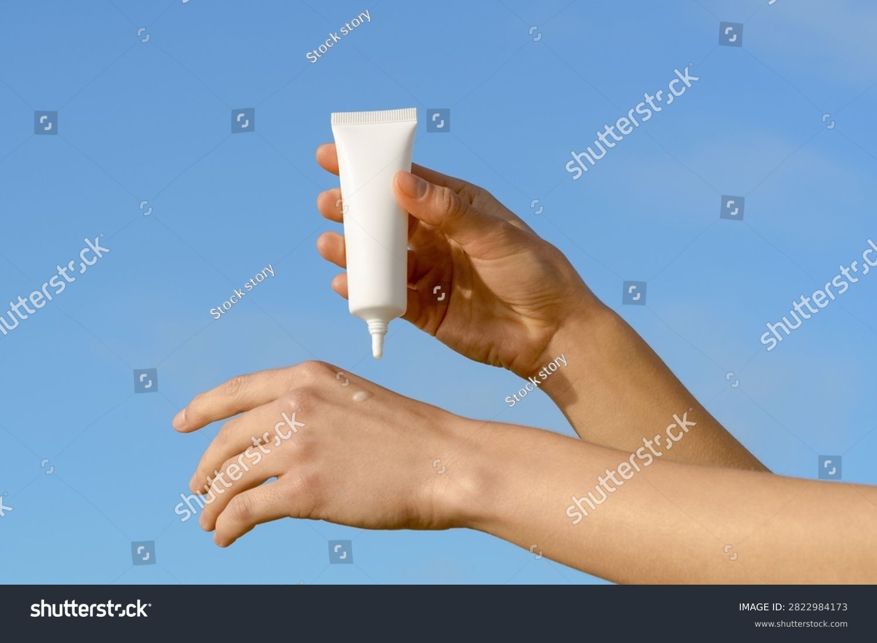  Shutter id: 2822984173  Görsel A: Güneş kremi | 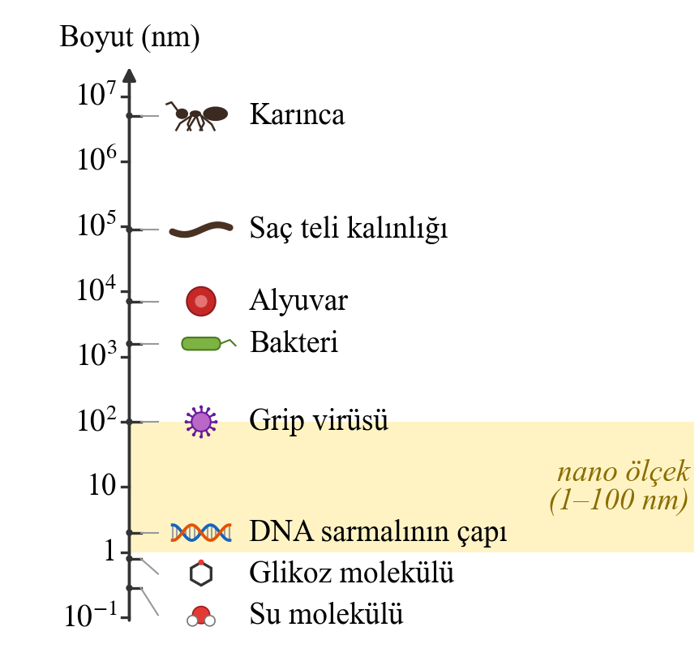  Görsel B: Nanometre ölçeği
Analiz ve Keşif Atölyesi 3.2.
Aşağıdaki tabloda farklı alanlarda kullanılan bazı nanoteknolojik ürünler ve bu ürünlere ilişkin tanıtıcı bilgiler verilmiştir.
Alan | Nanoteknolojik ürün | Özelliği ve kullanım amacı
Sağlık | Gümüş nanoparçacık kaplı yara bandı | Gümüş nanoparçacıklar bakterilerin çoğalmasını engeller, yara enfeksiyonu riskini azaltır.
Sağlık | Nanotaşıyıcılı ilaçlar | İlaç etken maddesi nano boyutlu taşıyıcılarla hedef dokuya ulaştırılır; daha az ilaçla etki sağlanabilir.
Kozmetik | Nano çinko oksit / titanyum dioksit içeren güneş kremi | Morötesi (UV) ışınları engeller, ciltte beyaz iz bırakmaz.
Tekstil | Gümüş nanoparçacıklı çorap ve spor giysileri | Ter kokusuna neden olan bakterilerin çoğalmasını önler.
Tekstil | Leke tutmayan kumaşlar | Nano kaplama, su ve yağın kumaş yüzeyine tutunmasını engeller.
Gıda | Nanokil katkılı ambalajlar | Oksijen ve nemin geçişini azaltarak gıdanın raf ömrünü uzatır.
Teknoloji | Nano boyutlu transistörler | Daha küçük, hızlı ve az enerji harcayan elektronik cihazlar üretilmesini sağlar.
Yapı | Kendi kendini temizleyen cam | Titanyum dioksit nano kaplama, güneş ışığı etkisiyle kirleri parçalar.
Tarım | Nano gübre | Besin elementlerini bitkiye kontrollü olarak verir; daha az gübreyle verim sağlanabilir.
Gıda | Nanosensörlü akıllı ambalaj | Gıdadaki bozulmayı ya da hastalık yapan mikroorganizmaları renk değişimi gibi sinyallerle gösterir.
Otomotiv | Grafen katkılı kaplama | Çok ince ve dayanıklı tabaka, yüzeyi çizilmeye ve paslanmaya karşı korur.

Nanoteknolojik ürünlerin çevresel etkileri hakkındaki bazı bilimsel bulgular ve haberler aşağıda özetlenmiştir.
• Gümüş nanoparçacıklı çoraplar ve tişörtler yıkandığında bir miktar gümüşün yıkama suyuna geçtiğini gösteren çalışmalar bulunmaktadır. Atık suya karışan gümüş nanoparçacıklar, atık su arıtma tesislerinde görev yapan faydalı bakterileri olumsuz etkileyebilir.
• Güneş kremlerindeki nanoparçacıkların deniz suyuna geçerek su canlıları üzerindeki etkileri araştırılmaktadır.
• Nanoparçacıkların çok küçük olmaları solunum yoluyla akciğerlere ulaşabilmelerine neden olabilir. Bu nedenle nanomalzeme üretilen iş yerlerinde çalışanların korunmasına yönelik önlemler alınması önerilmektedir.
• Nano boyutlu kamera ve sensörlerle ilgili haberlerde bu cihazların vücut içinde görüntüleme yaparak hastalıkların erken teşhisinde ve enkaz altındakilerin bulunmasında kullanılabileceği belirtilmektedir. Aynı haberlerde gözle görülemeyecek kadar küçük bu cihazların kişilerin izni olmadan görüntü ve veri toplamak için de kullanılabileceği tartışılmaktadır.
• Nanomalzemelerin uzun süreli sağlık ve çevre etkilerine ilişkin araştırmalar sürmektedir.

NOT: Kutudaki bilgiler genel kabul görmüş bulgular düzeyinde yazılmıştır. Yayınevi isterse güncel bir haber/makale künyesi eklenebilir; sayısal veri eklenmeyecek.
1. Aşama
- Verilen bilgileri ve görselleri kullanarak her bir nanoteknolojik ürünün faydalarını ve olası zararlarını aşağıdaki tabloya yazınız. Tabloyu doldururken her ürün için aynı soruları sırayla sorunuz (Ürün ne işe yarar? Kullanımı ve atık olması sırasında nereye karışabilir? Kimleri etkileyebilir?) ve yazdıklarınızın tablodaki hangi bilgiye dayandığını belirtiniz.
Nanoteknolojik ürün | Potansiyel faydaları | Olası zararları

2. Aşama
Sınıfınızda gruplara ayrılınız. Her grup tablodaki alanlardan birini seçsin. Grup arkadaşlarınızla birlikte seçtiğiniz alandaki nanoteknolojik ürünlerin potansiyel faydalarını ve olası zararlarını kanıtlarla destekleyerek sorgulayınız. Bilim ve teknolojideki gelişmeleri güvenilir kaynaklardan düzenli olarak takip etmenin size ve topluma ne kazandırabileceğini grup arkadaşlarınızla konuşunuz. Grup çalışmasında görevleri paylaşınız ve her arkadaşınızın katkı sunmasına fırsat veriniz.
- Seçtiğiniz alandaki nanoteknolojik ürünleri sağlık, etik, güvenlik ve sürdürülebilirlik açılarından değerlendiriniz. Her bir açı için akıl yürütmenizi, atölyede verilen bilimsel bulgulara dayanan gerekçelerle yazınız. Değerlendirmenizde hem insan sağlığını hem de su ve toprak canlılarını göz önünde bulundurunuz. Farklı ürünlerde tekrar eden ortak fayda ve risk örüntülerini belirleyerek nanoteknolojik ürünler hakkında bir genellemeye ulaşınız.
……………………………………………………………………………………………
……………………………………………………………………………………………
……………………………………………………………………………………………
- “Nanoteknolojik ürünler yalnızca sağlık alanında kullanılmalıdır.” görüşüne katılıyor musunuz? Görüşünüzü en az iki gerekçeyle destekleyiniz.
……………………………………………………………………………………………
……………………………………………………………………………………………
……………………………………………………………………………………………
- Bir nanoteknolojik ürün satın alırken nelere dikkat edersiniz? Seçim ölçütlerinizi sıralayınız.
……………………………………………………………………………………………
……………………………………………………………………………………………
……………………………………………………………………………………………
3. Aşama
Grubunuzun akıl yürüterek ulaştığı çıkarımları sınıf içi tartışmada yansıtınız. Farklı görüşleri saygı çerçevesinde ve konuşan arkadaşınızın sözünü kesmeden dinleyiniz; diğer grupların çıkarımlarının hangi gerekçelere dayandığını sorarak bu çıkarımları yorumlayınız. Kendi görüşünüzü savunurken birden fazla gerekçe sununuz. Tartışma sonunda nanoteknolojik ürünlere ilişkin görüşlerinizde bir değişiklik olup olmadığını yazınız.
……………………………………………………………………………………………
……………………………………………………………………………………………
Nanoteknolojik ürünlerin olası fayda ve zararları hakkındaki görüşlerinizi etkinliğe başlamadan önce ve etkinlik bittikten sonra karekodda yer alan “Yansıtma Notu” formuna yazınız. Görüşlerinizin nasıl değiştiğini kısaca özetleyiniz.
Karekod alanı: Yansıtma Notu

Analiz ve Keşif Atölyesi 3.2.’de incelediğiniz ürünlerin ortak noktası, bilinen maddelerin nanometre boyutunda parçacıklar ya da kaplamalar hâlinde kullanılmasıdır. En az bir boyutu yaklaşık 1-100 nm arasında olan maddelere nanomalzeme, üç boyutu da bu aralıkta olan taneciklere nanoparçacık denir. Maddenin yaklaşık 1-100 nm boyutlarında atom ve molekül düzeyinde incelenmesi, düzenlenmesi ve bu boyutta ortaya çıkan özelliklerden yararlanılarak yeni malzeme ve ürünler geliştirilmesine nanoteknoloji denir. Peki, bir maddenin özellikleri yalnızca boyutu küçüldüğünde neden değişir? Bir madde küçük parçalara bölündükçe yüzeyindeki tanecik sayısının toplam tanecik sayısına oranı artar. 1. temada temas yüzeyinin tepkime hızına etkisini incelemiştiniz. Nanoparçacıkların yüzey alanı aynı kütledeki iri parçacıklara göre çok daha büyük olduğu için nanoparçacıklar daha etkin katalizörler, daha güçlü antibakteriyel malzemeler ya da daha hassas sensörler olarak kullanılabilir. Bu boyutta maddenin ışıkla etkileşimi de değişir. Konunun girişindeki altın örneğine benzer biçimde, kadmiyum selenür gibi bazı yarı iletkenlerin birkaç nanometre boyutundaki kristalleri (kuantum noktaları) aynı maddeden yapılmış olsalar bile boyutlarına göre farklı renklerde ışık yayar. Bu özellik bazı televizyon ekranlarında canlı renkler elde etmek için kullanılır.
Nanoteknolojik ürünler sağlık, enerji, tekstil, gıda, tarım, savunma sanayii ve elektronik gibi pek çok alanda yaşam kalitesini artırır. Manyetik rezonans görüntülemede (MR) daha net görüntü elde edilmesini sağlayan demir oksit nanoparçacıkları, bazı aşılarda etken maddeyi koruyarak hücrelere taşıyan lipit nanoparçacıklar, kemik yapısına uyum sağlayan nano yüzeyli protezler sağlık alanındaki faydalara örnektir. Lityum iyon pillerde nanoyapılı elektrotlar pillerin daha fazla enerji depolamasını ve daha hızlı şarj olmasını sağlar. Karbon nanotüp katkılı bisiklet gövdeleri ve raketler hem hafif hem dayanıklıdır. Gözenekleri nanometre boyutunda olan nanofiltre zarlar ise içme suyunu bakteri, virüs ve bazı çözünmüş maddelerden arındırmada kullanılır.
Bu faydaların yanında nanoteknolojik ürünlerin bazı riskleri de bulunur. Nanoparçacıklar çok küçük oldukları için vücuda solunum, sindirim ve deri yoluyla girebilir, bazıları hücre zarlarından geçebilir. Örneğin uzun ve ince karbon nanotüplerle yapılan hayvan deneylerinde, bu liflerin solunduğunda akciğer zarında asbest liflerinin oluşturduğuna benzer iltihaplanmalara yol açabildiği gözlenmiştir. Riskler yalnızca kullanım sırasında ortaya çıkmaz; ürünün üretimi ve atık hâline gelmesi de önemlidir. Nanomalzeme içeren ürünler çöp depolama alanlarına ya da yakma tesislerine gönderildiğinde nanoparçacıklar sızıntı sularına, havaya ve toprağa karışabilir. Toprakta biriken nanoparçacıklar bitki gelişimini ve topraktaki mikroorganizmaları olumsuz etkileyebilir, yağmur sularıyla yer altı sularına taşınabilir. Bu etkilerin büyük bölümü hâlâ araştırılmaktadır. Nanoteknoloji etik soruları da beraberinde getirir: Tüketicilerin bir ürünün nanomalzeme içerip içermediğini bilme hakkı, pahalı nanoteknolojik tedavilere herkesin eşit biçimde ulaşıp ulaşamayacağı ve uzun süreli riskleri tam olarak bilinmeyen ürünlerin piyasaya sürülmesinin sorumluluğunun kime ait olduğu bu sorulardan bazılarıdır. Bu nedenle nanoteknolojinin geliştirilmesinde ve kullanılmasında yasal düzenlemeler ve etik kurallar gereklidir.
Bir ürünün yalnızca tek bir özelliğine bakarak karar vermek yanıltıcı olabilir. Bu nedenle nanoteknolojik ürünler sağlık, güvenlik, etik ve sürdürülebilirlik açılarından birlikte değerlendirilmelidir. Bir ürün seçilirken ürünün gerçekten ihtiyaç duyulan bir faydası olup olmadığı, ürün etiketinde nanomalzeme içeriğinin belirtilip belirtilmediği, ürünün kullanım ömrü ve atık olduğunda çevreye etkileri sorgulanmalıdır.
Bilgi Köşesi 3.2.
Asbest; ısıya, sürtünmeye ve kimyasallara dayanıklı, lifli yapıda doğal bir mineraldir. Bu özellikleri nedeniyle uzun yıllar yalıtım malzemelerinde, çatı levhalarında, fren balatalarında ve yanmaz giysilerde kullanılmıştır. Yıllar sonra havaya karışan çok ince asbest liflerinin solunmasının ciddi akciğer hastalıklarına ve kanserlere yol açtığı anlaşılmış, asbest ülkemiz dâhil birçok ülkede yasaklanmıştır. Ancak eski binaların yıkımı sırasında açığa çıkan lifler hâlâ risk oluşturmaktadır. Asbest örneği, yeni bir malzemenin faydaları kadar uzun süreli risklerinin de kullanıma girmeden önce araştırılmasının önemini göstermektedir. Nanoteknolojik ürünlerde benzer sorunlar yaşanmaması için hangi önlemlerin alınabileceğini arkadaşlarınızla tartışınız.

Tartışma ve Paylaşım Atölyesi 3.1.
Bir giyim mağazası “Gümüş nanoparçacıklı, kokusuz, hiç yıkamanıza gerek kalmayan spor tişört” reklamı yapmaktadır.
- Bu reklamdaki iddiaları bilimsel bilgiler ışığında sorgulayınız. Hangi iddialar abartılı olabilir?
……………………………………………………………………………………………
……………………………………………………………………………………………
- Bu ürünü almaya karar veren bir arkadaşınıza ürünün olası çevresel etkileri konusunda neler söylerdiniz?
……………………………………………………………………………………………
……………………………………………………………………………………………

Bilgi Köşesi 3.3.
Nanoteknoloji ile ilgili aşağıdaki proje önerilerinden birini seçerek çalışabilirsiniz:
• Arama kurtarma çalışmalarını desteklemek için tasarlanan giyilebilir teknolojiler, güneş enerjisiyle çalışan konum belirleme cihazları ve hareket enerjisiyle şarj edilebilen bataryalar hakkında araştırma yapabilirsiniz.
• Nanoteknolojinin güneş pillerinin verimini artırarak karbon ayak izinin azaltılmasına nasıl katkı sağlayabileceğini araştırabilirsiniz.
• Bir nanoteknolojik malzemenin üretiminden atık hâline gelmesine kadar çevreye etkilerini inceleyen bir çevre etki analizi yapabilirsiniz. Öğretmeninizin desteğiyle toplumun nanomalzemelerin çevresel etkileri hakkındaki bilgi düzeyini ölçen bir anket geliştirip uygulayabilir, sonuçlarınızı bilim sergilerinde sunabilirsiniz.
• Nanoteknolojik ürünlerin çevreye etkilerini ele alan bir belgesel izleyerek izlenimlerinizi broşür, poster ya da sunum hâline getirip arkadaşlarınızla paylaşabilirsiniz.

Sıra Sizde 3.2.
1. Aşağıdaki tabloda verilen nanoteknolojik ürünlerin bir faydasını ve bir olası zararını yazınız.
Ürün | Fayda | Olası zarar
Karbon nanotüp katkılı bisiklet gövdesi
Nanoyapılı elektrotlu lityum iyon pil
Nanofiltre zarlı su arıtma cihazı

2. Nanoparçacıkların aynı kütledeki iri parçacıklara göre daha etkin katalizör olmasının nedenini açıklayınız.
……………………………………………………………………………………………
……………………………………………………………………………………………
3. Kenarı 1 cm olan bir küp, kenarı 1 nm olan küplere bölünürse kaç tane küp elde edilir? Toplam yüzey alanı kaç katına çıkar? (1 cm = 10⁷ nm)

4. Nanoteknolojik ürünlerin seçiminde dikkate alınması gereken üç ölçüt yazınız.
……………………………………………………………………………………………
……………………………………………………………………………………………

Nanoteknolojik ürünlerin potansiyel faydalarını ve olası zararlarını kanıtlarla sorgulayabileceğiniz etkileşimli içeriğe ulaşmak için karekodu okutunuz.
Karekod alanı: Etkileşimli içerik (Kim11.3.2)

Kaynakça
Nanomalzeme tanımı için: ISO/TS 80004 terminoloji standartları; Avrupa Komisyonu nanomalzeme tanımı önerisi.

